
مرکز پژوهشهای اتاق ایران

چکیده آمارهای اقتصادی

شماره 70- تابستان 1399
در این شماره منتشر شد:
- روند تغییرات شاخص ریالی قیمت کالاهای صادراتی و وارداتی- بهار 1395 تا پاییز 1398
- قیمت نفت خام اوپک – 10 ماهه سال 2020
- تولید نفت خام ایران و اوپک – 10 ماهه سال 2020
- شاخص قیمت تولیدکننده کل کشور به تفکیک بخش کشاورزی، صنعت، معدن و خدمات در بهار 1399
- تسهیلات پرداختی بانکها به تفکیک بخشهای مختلف اقتصادی در 6 ماهه سال 99 و مقایسه با مدت مشابه سال قبل
- تسهیلات پرداختی در قالب سرمایه در گردش به بخش صنعت و معدن در 6 ماهه 99
- نرخ تورم خوراکیها و غیرخوراکیها- 6 ماه اول سال 1399
- نرخ بیکاری و مشارکت اقتصادی و سهم بخشهای اقتصادی در اشتغال- تابستان 1399
- نوسانات نرخ ارز و نرخ سکه ماهانه - شش ماهه 1399
- تعداد و ارزش سهام معامله شده در بورس اوراق بهادار- شش ماهه 1399
- مقایسه حسابهای ملی بانک مرکزی و مرکز آمار ایران برای سه ماهه اول سال 1399
- تراز پرداختهای کشور در بهار 1399
- نقدینگی، پول، شبه پول در بهار 1399
- تجارت خارجی کشور پنج ماهه 1399 و مهتمرین بازارهای هدف صادراتی و مبادی وارداتی
- و ...

استخراج و گردآوری: شبنم فروحی
برای دسترسی ساده و سریع به مطالب فهرست، با نگه داشتن کلید Ctrl روی عنوان موردنظر خود کلیک نمایید.
مطالبی که در فهرست هایلایت شدهاند، جدید و یا به روز شده میباشند

فهرست
بخش اول: آمار ماهیانه 5
1- نرخ ارز آزاد ماهانه بانک مرکزی 5
2- نرخ سکه ماهانه بانک مرکزی 7
3- بورس اوراق بهادار تهران 8
4- بازرگانی خارجی 9
4-1- صادرات، واردات، تراز بازرگانی و مبادلات خارجی 9
4-2– مهمترین بازارهای هدف صادرات و مهمترین مبادی واردات 10
5- نرخ تورم 11
6- تسهیلات پرداختی کل بانکها به تفکیک بخشهای اقتصادی 13
7- بدهیهای خارجی 16
8- تولید نفت خام 17
بخش دوم: آمار فصلی 21
1- حسابهای ملی 21
1-1- تولید ناخالص داخلی و سهم فعالیتهای اقتصادی در آن - به قیمت جاری 21
1-2- تولید ناخالص داخلی و رشد اقتصادی بر حسب فعالیتهای اقتصادی – به قیمت ثابت 23
1-3- تولید ناخالص داخلی و سهم اجزای هزینه نهائی در آن - به قیمت جاری 24
1-4- تولید ناخالص داخلی و رشد اقتصادی بر حسب اقلام نهایی هزینه- به قیمت ثابت 25
2- تراز پرداختها (حساب جاری) 26
3- وضع مالی دولت 27
4- متغیرهای پولی و رشد آنها 27
5- شاخصهای بازار کار 28
6- شاخص قیمت تولیدکننده 30
7- شاخص قیمت کالاهای صادراتی و وارداتی 32

بهنام خدا

مقدمه
با توجه به نقش اتاق بازرگانی، صنایع، معادن و کشاورزی ایران در راستای ارائه خدمات به فعالان اقتصادی بخش خصوصی و همچنین با توجه به اهمیت دادههای آماری به منظور تحليل روند تاريخي و وضعيت موجود و پيشبيني آينده، و نیز امكان برنامهريزي صحيح اقتصادی، مرکز تحقیقات و بررسیهای اقتصادی اتاق ایران (مرکز پژوهشهای فعلی) بر آن شد تا چکیده آمارهای اقتصادی را که متشکل از برخی آمارهای اقتصادی روزانه، ماهانه، فصلی و سالیانه کشور و برگرفته از منابع آماری معتبر همچون بانک مرکزی، مرکز آمار ایران، گمرک جمهوری اسلامی ایران، وزارت صمت و سازمان کشورهای صادرکننده نفت (اوپک) و ... میباشد، بر اساس درجه اهمیت و استفاده آنها توسط فعالان بخش خصوصی و به منظور دسترسی سریع و راحت به این اطلاعات هر ماه بر روی سایت اتاق ایران درج نماید.
از مرداد 1392 تا شهریور 1397 این آمار بهصورت ماهانه تهیه شده است ولیکن از مهر 1397 (شماره 63)، تهیه این آمار به دلیل بهروزرسانی منابع تولیدکننده آمار با فواصل طولانی، به صورت فصلی میباشد.
از آنجا که به روزرسانی آمارهای بخش روزانه، ماهانه و فصلی مستمر میباشد، این آمارها در هر شماره از گزارشهای "چکیده آمارهای اقتصادی" ارائه میگردند، ولیکن در خصوص آمارهای بخش سایر آمار (که غالبا آمارهای سالیانه میباشند)، به دلیل آنکه فواصل انتشار آنها نامنظم و یا بهصورت موردی است، به منظور اجتناب از تکرار، صرفا در زمان به روزرسانی در گزارش قرار خواهند گرفت.
لازم به یادآوری است که از شماره 68 بخش آمار روزانه و سایر آمار از گزارش حذف شده است و این بخشها در صورت لزوم در گزارشهای آماری مجزا برای استفاده راحتتر فعالان اقتصادی و علاقمندان منتشر خواهد شد.

شسز

بخش اول: آمارهای ماهانه

آمار ماهیانه:
این بخش شامل آماری میشود که از سایتهای داخلی کشور شامل گمرک جمهوری اسلامی ایران، بانک مرکزی، مرکز آمار ایران و سازمان اوپک بهصورت ماهیانه استخراج میشود.

1- نرخ ارز آزاد ماهانه بانک مرکزی
نرخ ارز آزاد برگرفته از گزارش شاخصهای ماهانه اقتصادی بانک مرکزی است.
متوسط قيمت فروش ارزهاي عمده (اسكناس) در بازار آزاد شهر تهران (ريال)
 | دلار آمریکا | یورو | پوند انگلیس | یکصد ین ژاپن | فرانک سوئیس
سال 1395 | 36,440 | 40,390 | 48,019 | 34,030 | 37,234
سال 1396 | 40,453 | 48,080 | 54,476 | 37,168 | 42,642
سال 1397 | 107,832 | 125,593 | 142,984 | 107,354 | 119,796
سال 1398 | 129,183 | 144,276 | 163,931 | 119,137 | 130,178
فروردین 99 | 158,306 | 171,446 | 194,032 | 149,713 | 162,914
اردیبهشت 99 | 161,930 | 175,239 | 198,295 | 150,893 | 166,720
خرداد 99 | 175,557 | 192,366 | 214,283 | 160,940 | 180,893
تیر 99 | 212,676 | 235,623 | 262,851 | 196,954 | 222,070
مرداد 99 | 223,509 | 258,889 | 286,267 | 216,903 | 241,171
شهریور 99 | 242,814 | 285,992 | 315,250 | 233,814 | 270,702
شش ماهه 99 | 198,242 | 223,025 | 250,490 | 189,192 | 212,361

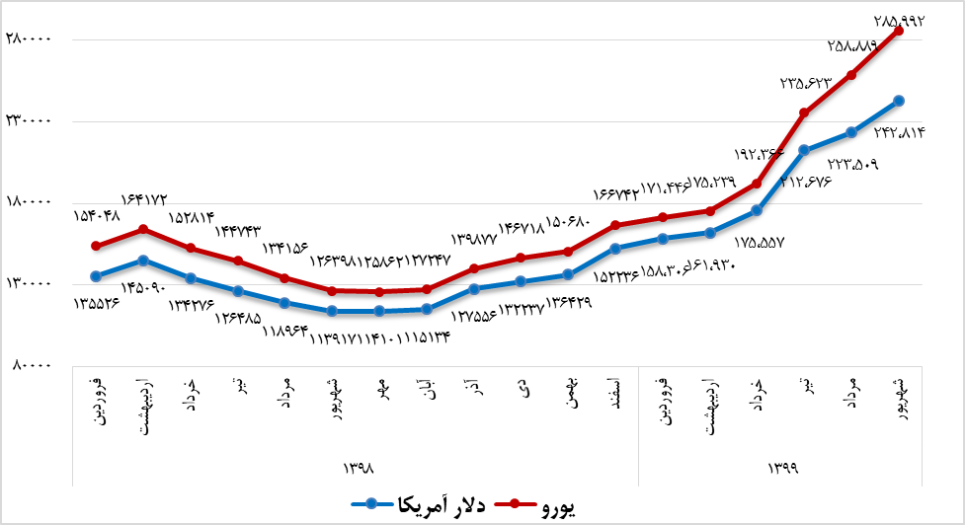
متوسط قيمت ماهانه فروش يك دلار آمريكا و يك يورو در بازار آزاد شهر تهران (ریال)

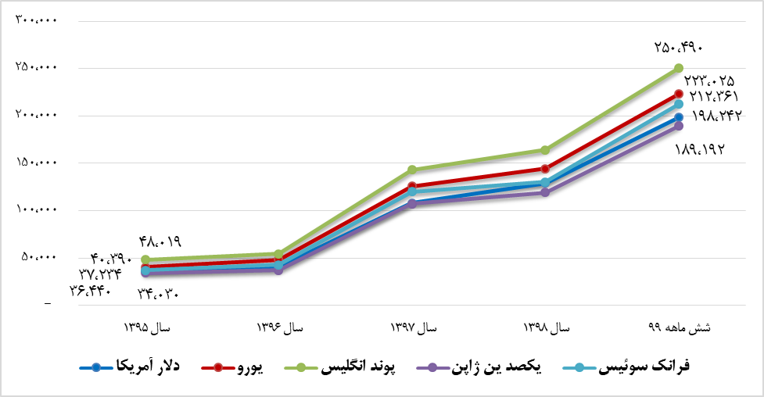
روند افزایش قیمت فروش ارز در بازار آزاد شهر تهران از سال 1395 تا 6 ماهه 1399 (ریال)

2- نرخ سکه ماهانه بانک مرکزی
نرخ سکه برگرفته از گزارش شاخصهای ماهانه اقتصادی بانک مرکزی است.
متوسط قيمت فروش يك سكه تمام بهار آزادي (طرح قديم و جديد) در بازار آزاد شهر تهران- هزار ریال
 | طرح قدیم | طرح جدید
سال 1395 | 11,021 | 11,105
سال 1396 | 12,941 | 13,264
سال 1397 | 33,770 | 35,542
سال 1398 | 45,234 | 46,181
فروردین 99 | 63,267 | 64,452
اردیبهشت 99 | 66,192 | 68,157
خرداد 99 | 72,687 | 75,193
تیر 99 | 92,934 | 98,640
مرداد 99 | 104,375 | 109,472
شهریور 99 | 113,316 | 118,275
شش ماهه 1399 | 87,591 | 91,407

* متوسط قيمت فروش سكه در دوره اي مورد نظر برحسب روزشمار محاسبه گرديده است.
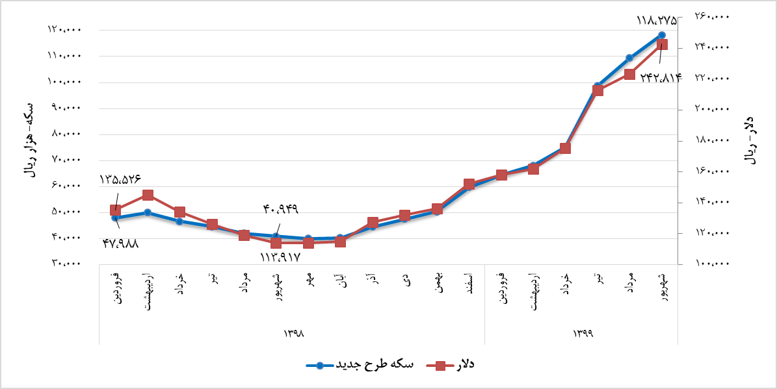
مقایسه ماهانه روند ماهانه قيمت فروش يك سكه تمام بهار آزادي با دلار در بازار آزاد شهر تهران
* نکته: بهمنظور آنکه روند متغیرها در یک نمودار قابلیت مقایسه داشته باشد، اعداد مندرج بر روی نمودار عمودی سمت راست مربوط به دلار (ریال) و نمودار سمت چپ برای سکه (هزار ریال) است.

3- بورس اوراق بهادار تهران
آخرین آمار سهام معامله شده در بورس اوراق بهادار تهران برگرفته از گزارش شاخصهای ماهانه اقتصادی بانک مرکزی است.
شاخص تعداد و شاخص ارزش سهام معامله شده در بورس اوراق بهادار تهران (100=1395)
 | تعداد | ارزش | شاخص
 | (میلیون سهم) | (میلیارد ریال) | تعداد | ارزش
سال 1395 | 252,614 | 537,937 | 100.0 | 100.0
سال 1396 | 250,607 | 539,074 | 99.2 | 100.2
سال 1397 | 510,759 | 1,407,375 | 202.2 | 261.6
سال 1398 | 1,086,196 | 4,673,714 | 430.0 | 868.8
فروردین 99 | 118,056 | 983,714 | 560.8 | 2,194.4
اردیبهشت 99 | 209,019 | 2,411,952 | 992.9 | 5,380.4
خرداد 99 | 161,706 | 1,653,622 | 768.2 | 3,688.8
تیر 99 | 227,640 | 3,745,248 | 1,081.4 | 8,354.7
مرداد 99 | 195,812 | 3,343,361 | 930.2 | 7,458.2
شهریور 99 | 177,893 | 2,068,789 | 845.1 | 4,614.9
شش ماهه 99 | 1,090,126 | 14,206,686 | 863.1 | 5,281.9
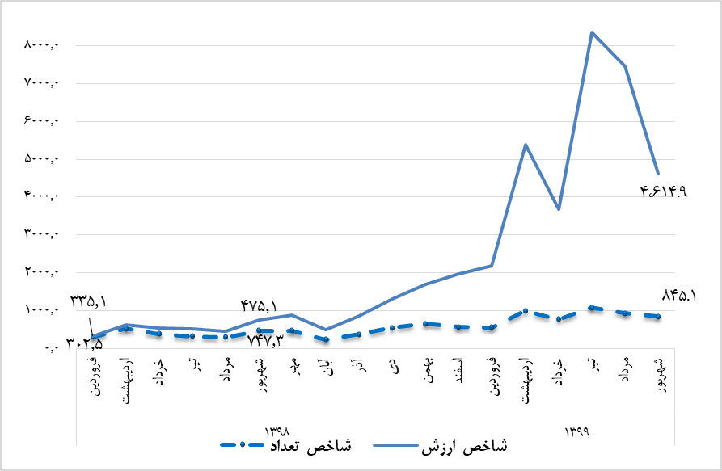
شاخص تعداد و شاخص ارزش سهام معامله شده در بورس اوراق بهادار تهران(100=1395)- ماهانه
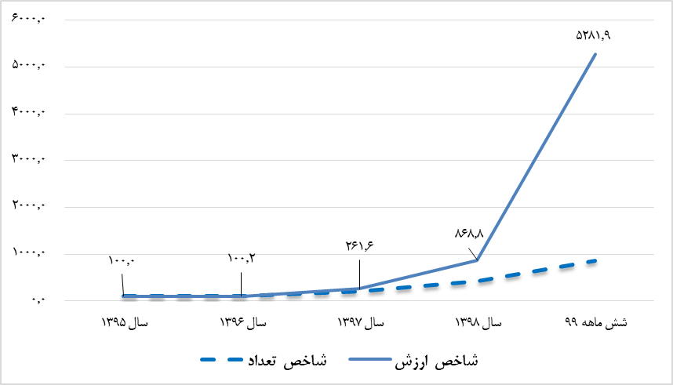
شاخص تعداد و شاخص ارزش سهام معامله شده در بورس اوراق بهادار تهران از سال 1395 تا ششماهه 1399

4- بازرگانی خارجی
آمارهای مربوط به صادرات و واردات ایران برگرفته از سایت گمرک جمهوری اسلامی ایران است.

4-1- صادرات، واردات، تراز بازرگانی و مبادلات خارجی
ارزش بازرگانی خارجی در سال 1399- (میلیون دلار)
ماه | صادرات | واردات | تراز بازرگانی | مبادلات تجاری
* فروردین | 1,652 | 1,931 | -۲۷۹ | 3,583
* اردیبهشت | 2,648 | 3,110 | -۴۶۲ | 5,758
* خرداد | 2,064 | 2,579 | -۵۱۵ | 4,643
* تیر | 2,349 | 3,302 | -۹۵۳ | 5,651
* مرداد | 2,162 | 2,785 | -۶۲۳ | 4,947
پنح ماهه 1399 | 10,875 | 13,707 | -۲,۸۳۲ | 24,582
* محاسبات گردآورنده گزارش بر اساس آمار گمرک ج.ا.ایران

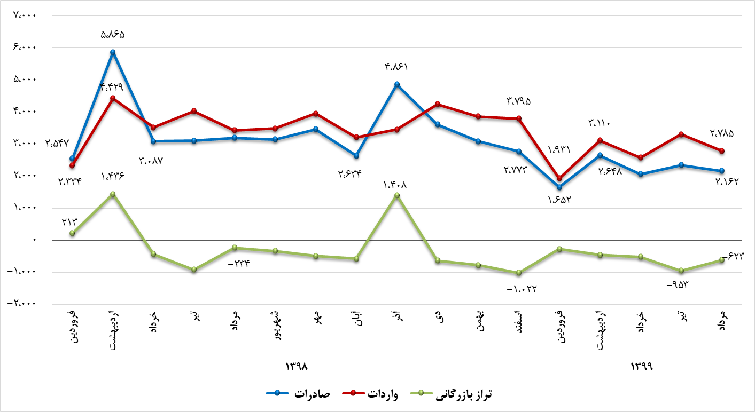
ارزش ماهانه صادرات، واردات و تراز بازرگانی (میلیون دلار)- فروردین 1398 تا مرداد 1399
ماخذ: محاسبات گردآورنده بر اساس آمار گمرک ج..ا.ایران

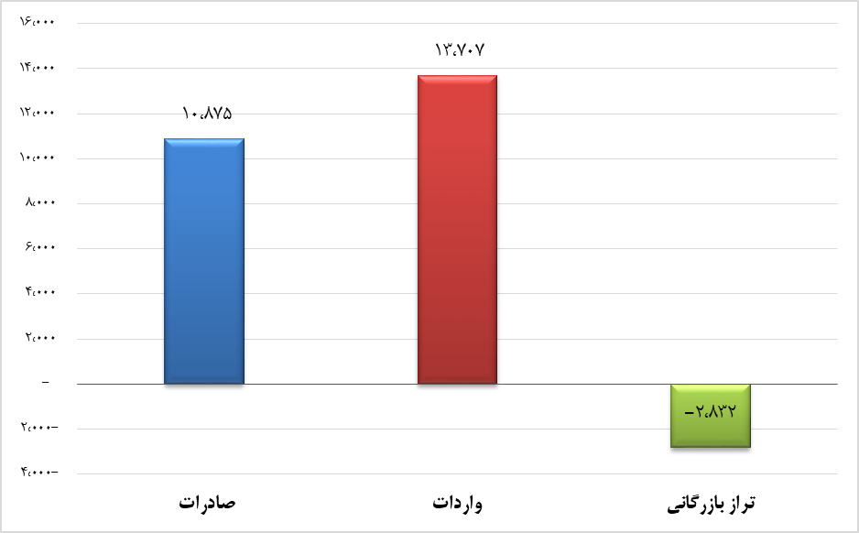
ارزش صادرات، واردات و تراز بازرگانی– پنج ماهه 1399 (میلیون دلار)
ماخذ: گمرک ج..ا.ایران

4-2– مهمترین بازارهای هدف صادرات و مهمترین مبادی واردات
مهمترین بازارهای هدف کالا برای صادرات- پنج ماهه 1399 (میلیون دلار، درصد)
کشورها | ارزش صادرات | سهم از ارزش کل صادرات
1. چین | 3,040 | ۲۸.۰
2. عراق | 2,406 | ۲۲.۱
3. امارات متحده عربي | 1,554 | ۱۴.۳
4. افغانستان | 871 | ۸.۰
5. ترکیه | 513 | ۴.۷
جمع 5 کشور اول | 8,384 | ۷۷.۱
مهمترین مبادی واردات- پنج ماهه 1399 (میلیون دلار، درصد)
کشورها | ارزش واردات | سهم از ارزش کل واردات
1. چين | 3,552 | ۲۵.۹
2. امارات متحده عربي | 3,186 | ۲۳.۲
3. ترکيه | 1,475 | ۱۰.۸
4. هند | 941 | ۶.۹
5. آلمان | 661 | ۴.۸
جمع 5 کشور اول | 9,815 | ۷۱.۶

5- نرخ تورم
آمار این بخش برگرفته از مرکز آمار ایران است.
لازم به ذکر است آنچه به عنوان "نرخ تورم" در هر کشور شناخته میشود همان میزان افزایش قیمت در شاخص بهای کالاها و خدمات مصرفی است.
همچنین مقصود از تورم 12 ماهه، درصد تغییر شاخص بهای کل در 12ماهه منتهی به ماه موردنظر نسبت به 12 ماهه منتهی به همان ماه در سال قبل و منظور از تورم نقطه به نقطه، درصد تغییر شاخص کل نسبت به ماه یا دوره مشابه سال قبل میباشد.
درصد تغییر شاخص کل کالاها و خدمات مصرفی خانوارهای شهری، روستایی و کل کشور (تورم)
درصد تغییر شاخص کل و اجزای آن (١٠٠ = 1395)
سال 1399 | تورم 12 ماهه |  |  | تورم نقطه به نقطه
سال 1399 | کل کشور | شهری | روستایی | کل کشور | شهری | روستایی
فروردین | 32.2 | 31.9 | 33.9 | 19.8 | 20.2 | 18.1
اردیبهشت | 29.8 | 29.7 | 30.8 | 21.0 | 21.3 | 19.3
خرداد | 27.8 | 27.7 | 28.2 | 22.5 | 22.7 | 21.1
تیر | 26.4 | 26.4 | 26.4 | 26.9 | 27.0 | 25.9
مرداد | 25.8 | 25.9 | 25.4 | 30.4 | 30.6 | 29.6
شهریور | 26.0 | 26.1 | 25.4 | 34.4 | 34.5 | 34.1
درصد تغییر گروههای شاخص کالاها و خدمات مصرفی خانوارهای کشور (تورم)
درصد تغییر شاخص کل و اجزای آن (١٠٠ = 1395)
1399 | تورم 12 ماهه |  | تورم نقطه به نقطه
1399 | خوراكيها، آشاميدنيها و دخانيات | كالاهای غيرخوراكي  و خدمات | خوراكيها، آشاميدنيها و دخانيات | كالاهای غيرخوراكي  و خدمات
فروردین | 36.5 | 30.3 | 10.7 | 24.7
اردیبهشت | 31.2 | 29.2 | 12.0 | 25.8
خرداد | 27.0 | 28.2 | 14.9 | 26.4
تیر | 23.9 | 27.7 | 21.0 | 29.8
مرداد | 22.1 | 27.6 | 26.0 | 32.6
شهریور | 21.5 | 28.2 | 31.5 | 35.9
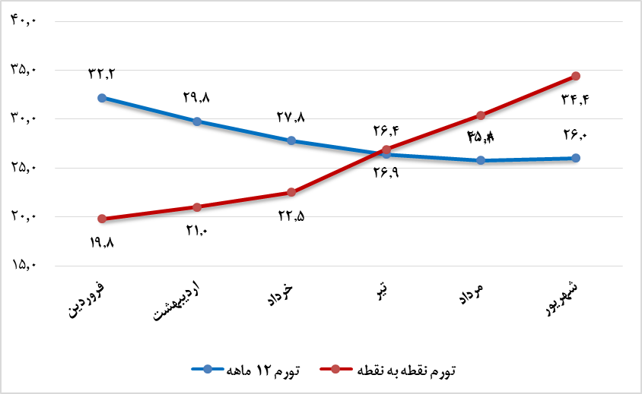
نرخ تورم شاخص کل کشور- شش ماه اول سال 1399

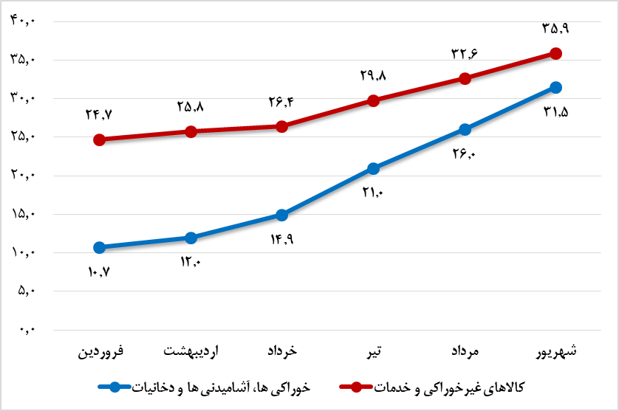
نرخ تورم نقطه به نقطه خانوارهای کشور به تفکیک گروهها- ششماه اول سال 1399

6- تسهیلات پرداختی کل بانکها به تفکیک بخشهای اقتصادی
اطلاعات مربوط به تسهیلات پرداختی برگرفته از اخبار بانک مرکزی است.
تسهیلات پرداختی کل بانکها (میلیارد ریال- درصد)
* عمده تسهيلات بانک کشاورزی در بخش کشاورزی پرداخت شده است.

1398
 | کشاورزی* |  | صنعت و معدن |  | مسکن و ساختمان |  | بازرگانی |  | خدمات |  | متفرقه |  | کل بخش ها
 | مبلغ | سهم از کل | مبلغ | سهم از کل | مبلغ | سهم  از کل | مبلغ | سهم  از کل | مبلغ | سهم  از کل | مبلغ | سهم از کل | مبلغ | سهم از کل
1 ماهه | 9,412 | 2.8 | 105,899 | 31.0 | 25,208 | 7.4 | 48,373 | 14.1 | 152,967 | 44.7 | 108 | 0.0 | 341,967 | 100
4 ماهه | 179,483 | 8.2 | 602,546 | 27.5 | 126,355 | 5.8 | 389,387 | 17.8 | 887,553 | 40.6 | 3,100 | 0.1 | 2,188,424 | 100
6 ماهه | 318,759 | 8.3 | 1,183,646 | 31.0 | 283,789 | 7.4 | 689,160 | 18.0 | 1,342,375 | 35.1 | 3,636 | 0.1 | 3,821,365 | 100
8 ماهه | °443,941 | 8.4 | 1,623,361 | 30.5 | 390,943 | 7.4 | 1,010,509 | 19.0 | 1,841,060 | 34.6 | 4,116 | 0.1 | 5,313,930 | 100
9 ماهه | 532,183 | 8.5 | 1,904,363 | 30.4 | 461,388 | 7.4 | 1,209,330 | 19.3 | 2,151,103 | 34.3 | 4,320 | 0.1 | 6,262,687 | 100
12ماهه | 747,467 | 7.7 | 3,172,390 | 32.5 | 686,971 | 7.0 | 1,850,938 | 19.0 | 3,285,865 | 33.7 | 6,273 | 0.1 | 9,749,905 | 100
1399
 | کشاورزی* |  | صنعت و معدن |  | مسکن و ساختمان |  | بازرگانی |  | خدمات |  | متفرقه |  | کل بخش ها
 | مبلغ | سهم از کل | مبلغ | سهم از کل | مبلغ | سهم  از کل | مبلغ | سهم  از کل | مبلغ | سهم  از کل | مبلغ | سهم از کل | مبلغ | سهم از کل
3 ماهه | 145,607 | 6.5 | 739,507 | 32.9 | 136,450 | 6.1 | 466,497 | 20.8 | 758,234 | 33.7 | 1,493 | 0.1 | 2,247,788 | 100
5 ماهه | 375,040 | 7.4 | 1,559,345 | 30.8 | 308,256 | 6.1 | 1,027,604 | 20.3 | 1,787,834 | 35.3 | 2,744 | 0.1 | 5,060,823 | 100
6 ماهه | 498,545 | 7.2 | 2,128,384 | 30.5 | 393,749 | 5.7 | 1,412,736 | 20.3 | 2,445,515 | 35.1 | 88,281 | 1.3 | 6,967,212 | 100
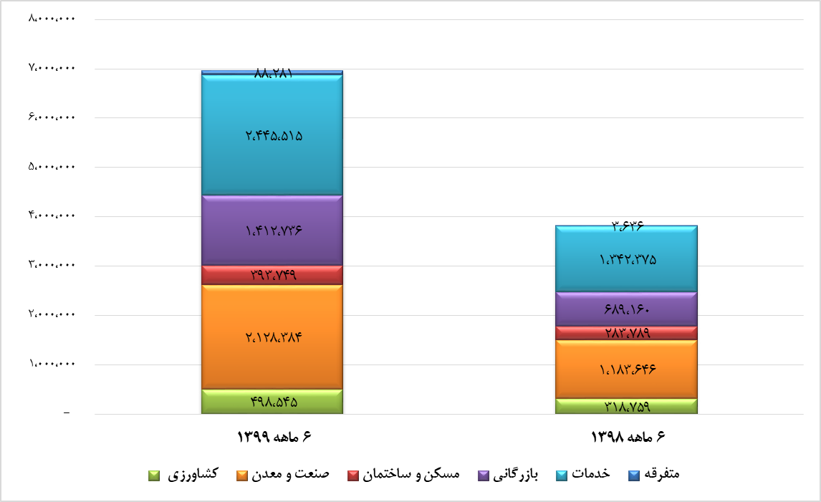
میزان تسهیلات پرداختی کل بانکها در 6 ماهه 1399 و 6 ماهه 1398 به تفکیک بخشهای اقتصادی- میلیارد ریال

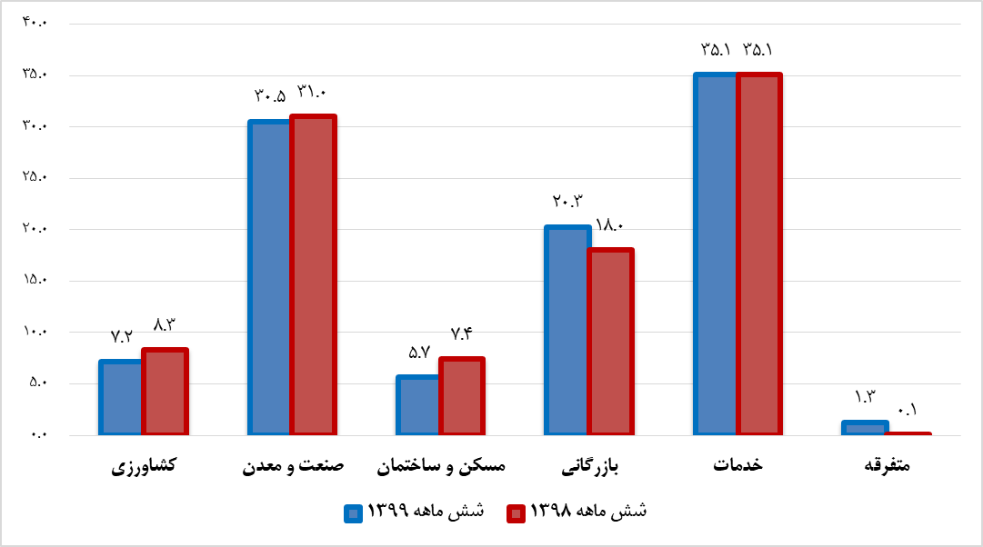
سهم تسهیلات پرداختی بانکها به بخشهای اقتصادی از کل تسهیلات در 6 ماهه 1398 و 1399- درصد

سهم تسهیلات پرداختی به بخشهای اقتصادی (%)– 6 ماهه 99
سهم تسهیلات پرداختی به بخشهای اقتصادی (%)– 6 ماهه 98

سهم تسهيلات پرداختي کل بانکها در قالب سرمایه در گردش در بخشهای اقتصادی و بخش صنعت و معدن
6 ماهه 1399 در مقایسه با 6 ماهه 1398 (میلیارد ریال-درصد)
 | 6 ماهه 1398 |  | 6 ماهه 1399 |  | درصد تغییر  نسبت به دوره قبل
 | درصد از تسهیلات پرداختی | هزار میلیارد  ریال | درصد از کل تسهیلات پرداختی | هزار میلیارد  ریال | درصد تغییر  نسبت به دوره قبل
تامين سرمايه در گردش کل بخشها | 55.3 | 2,111.7 | 60.7 | 4,226 | ۱۰۰.۱
تامين سرمايه در گردش بخش صنعت و معدن | *72.8 | 862.0 | *75.8 | 1,613.4 | ۸۷.۲
مبلغ کل (میلیارد ریال) | 100 | 3,821.4 | 100 | 6,967.2 | ۸۲.۳
ماخذ: خبرهای بانک مرکزی
* از کل تسهیلات پرداختی به بخش صنعت و معدن
توجه: از ابتدای سال 1399 تاکنون، بانک مرکزی در بخش هدف از دریافت تسهیلات توسط بخشهای مختلف اقتصادی، تنها تامین سرمایه در گردش کل و تامین سرمایه در گردش بخش صنعت و معدن را اعلام کرده است.

هدف از تسهیلات پرداختی به بخشهای اقتصادی (%) – سال 1398
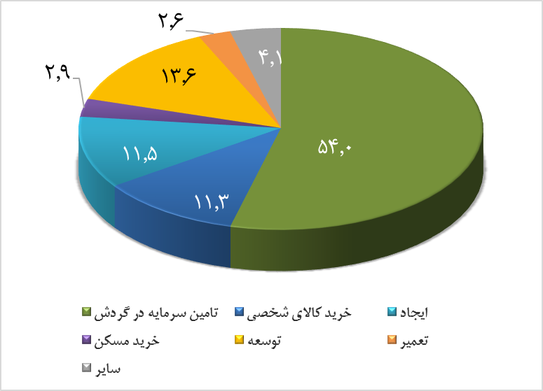
توجه: هدف از دریافت تسهیلات به تفکیک بخشهای اقتصادی که تا پایان سال 1398 توسط بانک مرکزی منتشر میگردید، از سال 1399 اعلام نشده و فقط میزان تسهیلات پرداختی، تامین سرمایه در گردش کل و سرمایه در گردش بخش صنعت و معدن منتشر شده است.

7- بدهیهای خارجی
این آمارها از بخش گزیده آمارهای اقتصادی بانک مرکزی قابل دسترسی است.
* بر اساس سررسید اولیه بدهی
* آمار بدهیهای خارجی (تعهدات بالفعل) کشور در پایان هر ماه
سال 1399 | کوتاهمدت | میانمدت و بلندمدت | کل | کوتاهمدت | میانمدت و بلندمدت | کل
سال 1399 | میلیون دلار |  |  | میلیون یورو
فروردین | 1,494 | 7,407 | 8,901 | 1,374 | 6,814 |  | 8,188
اردیبهشت | 1,511 | 7,358 | 8,868 | 1,381 | 6,725 |  | 8,106
خرداد | ,492 | 7,163 | 8,655 | 1,335 | 6,408 |  | 7,742
تیر | 1,578 | 7,237 | 8,815 | 1,377 | 6,314 |  | 7,691
مرداد | 1,755 | 7,180 | 8,935 | 1,482 | 6,060 |  | 7,542
شهریور | 1,927 | 7,348 | 9,275 | 1,623 | 6,190 |  | 7,813
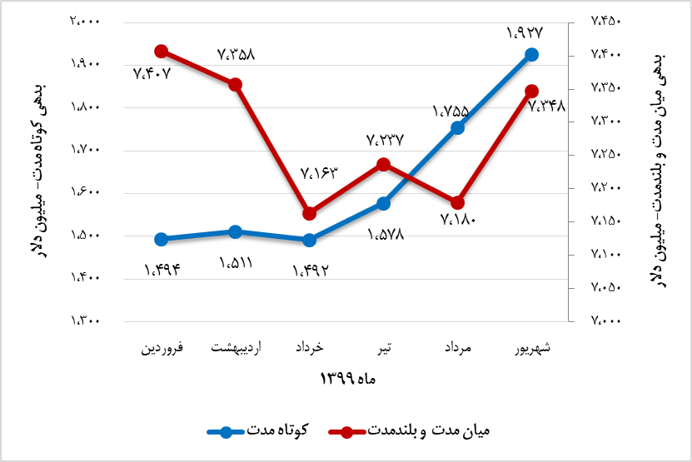
بدهیهای خارجی (تعهدات بالفعل) کشور در آخر هر ماه- سال 1399
* برای مشخص شدن روند تغییرات، بدهی خارجی کوتاهمدت بر روی محور سمت چپ و بدهی خارجی میانمدت و بلندمدت بر روی محور سمت راست نشان داده شده است.

8- تولید نفت خام
آمارهای ارائه شده از میزان تولید نفتخام در این قسمت، برگرفته از سایت سازمان کشورهای صادرکننده نفت "اوپک" است.
تولید ماهانه نفت خام- هزار بشکه در روز (tb/d)
 | سال 2020
 | Jan | Feb | Mar | Apr | May | June | July | Aug | Sep | Oct | Nov | Dec
ایران | 2,082 | 2,070 | 2,025 | 1,973 | 1,954 | 1,947 | 1,930 | 1,942 | 1,963 | 1,958 | - | -
اوپک | 28,360 | 27,813 | 28,578 | 30,495 | 24,154 | 22,243 | 23,268 | 24,138 | 24,064 | 24,386 | - | -
قیمت ماهانه نفت خام اوپک- دلار به ازای هر بشکه
 | سال 2020
 | Jan | Feb | Mar | Apr | May | June | July | Aug | Sep | Oct | Nov | Dec
° اوپک | 65.10 | 55.53 | 33.92 | 17.66 | 25.17 | 37.05 | 43.42 | 45.19 | 41.54 | 40.08 | - | -
ماخذ: سازمان اوپک
* در سال 2020 آمار تولید نفت خام ماههای جون، جولای، آگوست، سپتامبر و اکتبر جدید و آمار ماه می تجدیدنظر شده است.
° قیمت نفت خام برگرفته از قیمت ماهانه بر اساس قیمت سبد نفتی اوپک است.
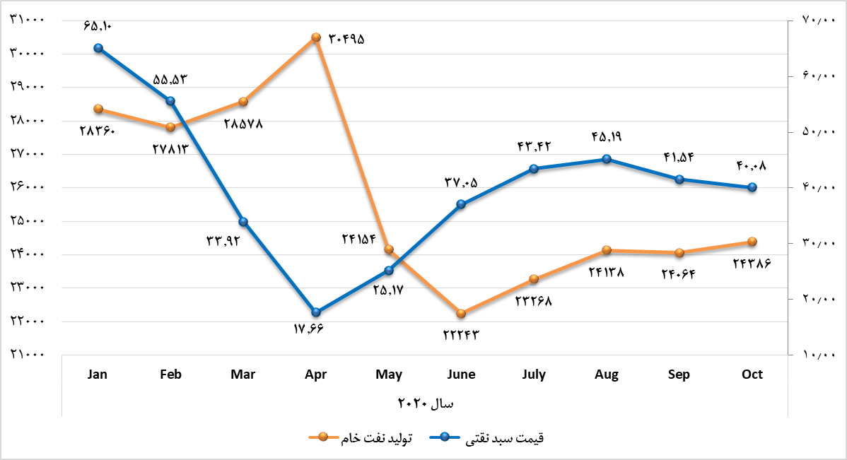
تولید نفت خام ماهانه اوپک (هزار بشکه در روز ) و قیمت آن (دلار به ازای هر بشکه)
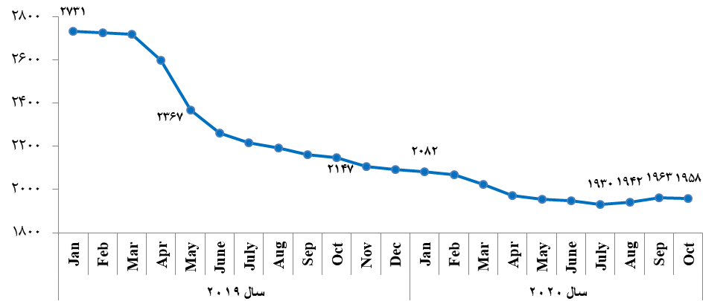
ماخذ: گزارشهای ماهانه بازار نفت اوپک و قیمت سبد نفتی ماهانه از سایت اوپک (میزان تولید نفت بر اساس محور سمت راست و قیمت نفت بر اساس محور سمت چپ میباشد)
تولید نفت خام ماهانه ایران در اوپک- هزار بشکه در روز
ماخذ: گزارشهای ماهانه بازار نفت اوپک
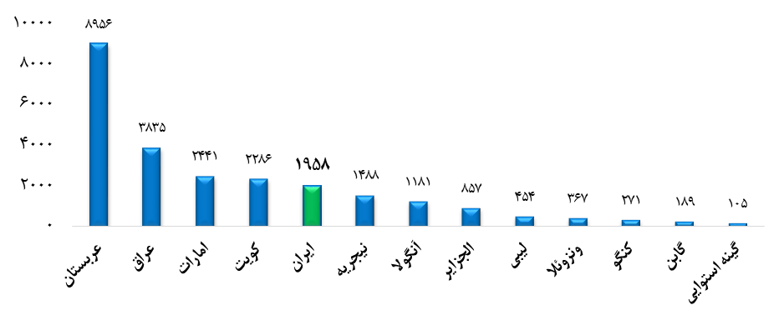
میزان تولید نفت خام در کشورهای عضو اوپک، در ماه دهم سال 2020 (Oct 2020)- هزار بشکه در روز
ماخذ: گزارش ماهانه بازار نفت اوپک، نوامبر 2020
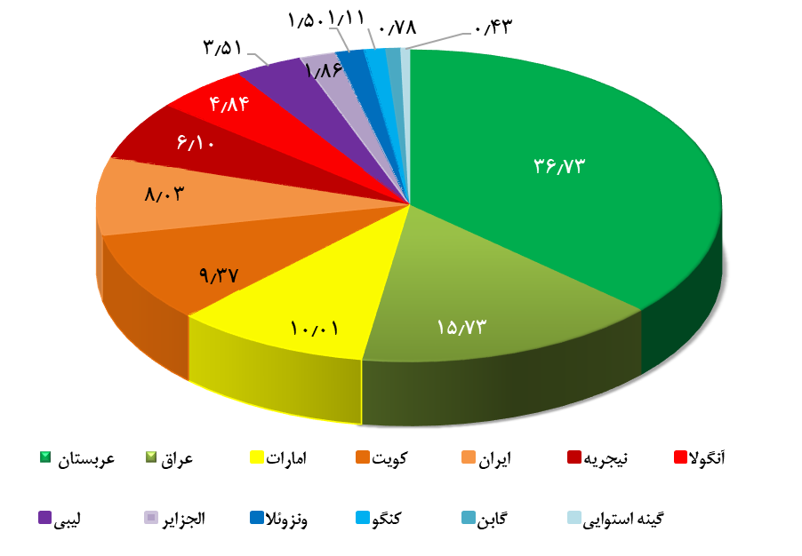
سهم کشورهای عضو اوپک در تولید نفت خام در ماه دهم 2020 (Oct 2020)- درصد

ماخذ: محاسبات گرد آورنده بر اساس گزارش ماهانه بازار نفت اوپک، نوامبر 2020

شسز

بخش دوم: آمارهای فصلی

آمار فصلی:
آمارهای مذکور در این بخش برگرفته از بانک مرکزی و مرکز آمار ایران است.

1- حسابهای ملی
در این قسمت تولید ناخالص داخلی به دو روش: 1) روش تولید بر اساس جمع ارزشافزوده بخشهای مختلف اقتصادی (به قیمت پایه) و 2) روش هزینه نهایی (به قیمت بازار) منظور شده است.

1-1- تولید ناخالص داخلی و سهم فعالیتهای اقتصادی در آن - به قیمت جاری
محصول ناخالص داخلي و ارزشافزوده رشته فعاليت‌هاي اقتصادي كشور به قيمت‌هاي جاري (هزار میلیارد ریال)
 | GDP و ارزشافزوده رشته فعالیتهای اقتصادی |  |  |  |  | سهم ارزشافزوده رشته فعالیتهای اقتصادی از GDP (%)
سال | 1398 |  |  |  | 1399 | 1398 |  |  |  | 1399
فصل | 1 | 2 | 3 | 4 | 1 | 1 | 2 | 3 | 4 | 1
گروه كشاورزي | 623 | 865 | 812 | 469 | 644 | 7.8 | 10.0 | 9.7 | 5.6 | 8.0
گروه صنعت | 3,657 | 3,744 | 3,605 | 3,667 | 3,037 | 45.6 | 43.2 | 43.0 | 43.5 | 37.5
- معدن | 1,401 | 1,377 | 1,373 | 1,294 | 782 | 17.5 | 15.9 | 16.4 | 15.4 | 9.7
-- استخراج نفت و گاز طبيعي | 1,310 | 1,281 | 1,270 | 1,189 | 659 | 16.3 | 14.8 | 15.2 | 14.1 | 8.1
-- ساير معادن | 91 | 96 | 102 | 105 | 122 | 1.1 | 1.1 | 1.2 | 1.2 | 1.5
- صنعت | 1,400 | 1,422 | 1,365 | 1,463 | 1,501 | 17.5 | 16.4 | 16.3 | 17.4 | 18.5
- تأمين آب‌، برق و گاز طبيعي | 539 | 556 | 561 | 503 | 340 | 6.7 | 6.4 | 6.7 | 6.0 | 4.2
- ساختمان | 317 | 389 | 307 | 407 | 415 | 3.9 | 4.5 | 3.7 | 4.8 | 5.1
گروه خدمات | 3,689 | 4,011 | 3,921 | 4,143 | 4,365 | 46.0 | 46.3 | 46.8 | 49.2 | 53.9
محصول ناخالص داخلي (به قيمت بازار) | 8,016 | 8,669 | 8,382 | 8,422 | 8,097 | 100.0 | 100.0 | 100.0 | 100.0 | 100.0
* محصول ناخالص داخلي (بدون نفت) | 6,707 | 7,388 | 7,112 | 7,233 | 7,437 | 83.7 | 85.2 | 84.8 | 85.9 | 91.9
ماخذ: مرکز آمار ایران (آمار به روزرسانی شده است)
* اختلاف با حساب‌هاي ملي سالانه ناشي از محاسبات فصلي پالايشگاه ها مي‌باشد.

محصول ناخالص داخلي و ارزشافزوده رشته فعاليت‌هاي اقتصادي كشور به قيمت‌هاي جاري- (هزار میلیارد ریال)
 | GDP و ارزشافزوده رشته فعالیتهای اقتصادی |  |  |  |  | سهم ارزشافزوده رشته فعالیتهای اقتصادی از GDP (%)
سال | 1398 |  |  |  | 1399 | 1398 |  |  |  | 1399
فصل | 1 | 2 | 3 | 4 | 1 | 1 | 2 | 3 | 4 | 1
گروه كشاورزي | 645 | 1,514 | 715 | 100 | 730 | 12.1 | 22.7 | 11.9 | 1.7 | 11.7
گروه نفت | 547 | 375 | 440 | 407 | 348 | 10.3 | 5.6 | 7.4 | 6.9 | 5.6
گروه صنایع و معادن | 1,307 | 1617 | 1,447 | 1,593 | 1634 | 24.5 | 24.3 | 24.2 | 27.1 | 26.2
- صنعت و معدن | 872 | 948 | 951 | 1071 | 1030 | 16.4 | 14.2 | 15.9 | 18.2 | 16.5
- ساختمان | 258 | 470 | 323 | 340 | 414 | 4.8 | 7.0 | 5.4 | 5.8 | 6.6
گروه خدمات | 2,947 | 3,277 | 3,499 | 3,907 | 3670 | 55.3 | 49.2 | 58.5 | 66.5 | 58.9
محصول ناخالص داخلي (به قيمت پایه) | 5,328 | 6,663 | 5,986 | 5,876 | 6226 | 100 | 100 | 100 | 100 | 100
* محصول ناخالص داخلي (بدون نفت) | 4,781 | 6,288 | 5546 | 5,469 | 5879 | 89.7 | 94.4 | 92.6 | 93.1 | 94.4
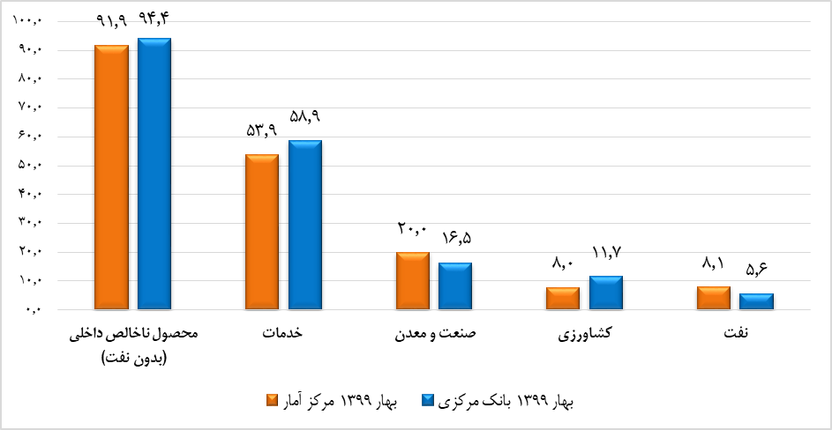
ماخذ: بانک مرکزی، نماگرهای اقتصادی شماره 100 سه ماه اول 1399
مقایسه آمار بانک مرکزی و مرکز آمار ایران: سهم ارزشافزوده رشته فعالیتهای اقتصادی از GDP به قیمت جاری (درصد)- بهار 1399
توجه: 1) در طبقهبندی نماگرهای اقتصادی بانک مرکزی در بخش حسابهای ملی، نفت گروه مجزا میباشد ولی در حسابهای ملی مرکز آمار ایران، استخراج نفت و گاز طبیعی یکی از زیرگروههای گروه صنعت است. به منظور قابلیت مقایسه آمار این دو سازمان، گروه نفت بانک مرکزی با زیرگروه نفت و گاز طبیعی مرکز آمار مقایسه شده است. 2) در بخش حسابهای ملی نماگرهای اقتصادی بانک مرکزی، صنعت و معدن یکی از دو زیرگروه صنایع و معادن (صنعت و معدن و ساختمان) است. ولی در حسابهای ملی مرکز آمار ایران، گروه صنعت شامل 4 زیرگروه اصلی: معدن (استخراج نفت و گاز طبیعی، سایر معادن)، صنعت، تامین آب، برق و گاز طبیعی و ساختمان است. برای آنکه قابلیت مقایسه بین سهم صنعت و معدن در تولید ناخالص داخلی مرکز آمار با بانک مرکزی امکانپذیر باشد، سهم مجموع زیر گروه صنعت و سایر معادن (در زیرگروه معدن) در حسابهای ملی مرکز آمار در تولید ناخالص داخلی کشور محاسبه شده و با سهم صنعت و معدن بانک مرکزی مقایسه شده است.

1-2- تولید ناخالص داخلی و رشد اقتصادی بر حسب فعالیتهای اقتصادی – به قیمت ثابت
GDP و رشد اقتصادی بر حسب فعالیتهای اقتصادی به قیمت ثابت سال 1390 (هزار میلیارد ریال)
 | GDP و ارزشافزوده رشته فعالیتهای اقتصادی |  |  |  |  | °رشد GDP و ارزشافزوده رشته فعاليت‌هاي اقتصادي (%)
سال | 1398 |  |  |  | 1399 | 1398 |  |  |  | 1399
فصل | 1 | 2 | 3 | 4 | 1 | 1 | 2 | 3 | 4 | 1
گروه كشاورزي | 99 | 153 | 141 | 82 | 99 | 4.7 | 6.6 | -1.3 | 1.2 | 0.1
گروه صنعت | 700 | 692 | 690 | 693 | 669 | -20.3 | -22.1 | -1.6 | -11.5 | -4.4
- معدن | 271 | 250 | 255 | 232 | 236 | -39.1 | -44.4 | -14.1 | -24.7 | -12.9
-- استخراج نفت و گاز طبيعي | 246 | 225 | 230 | 207 | 211 | -41.3 | -46.9 | -15.4 | -26.9 | -14.3
-- ساير معادن | 25 | 25 | 25 | 25 | 25 | -3.9 | -3.3 | -0.9 | -0.3 | 0.9
- صنعت | 224 | 227 | 223 | 235 | 223 | -5.5 | -3.7 | -0.4 | 2.7 | -0.4
- تأمين آب‌، برق و گاز طبيعي | 134 | 134 | 149 | 151 | 141 | 1.9 | 3.7 | 19.9 | -10.5 | 4.9
- ساختمان | 71 | 80 | 62 | 76 | 70 | 8.8 | 9.6 | 12.0 | -3.2 | -2.0
گروه خدمات | 911 | 944 | 903 | 908 | 879 | -0.1 | -0.4 | 0.1 | -2.1 | -3.5
محصول ناخالص داخلي (به قيمت بازار) | 1,716 | 1,795 | 1,739 | 1,711 | 1,656 | -9.9 | -10.1 | -0.8 | -6.2 | -3.5
* محصول ناخالص داخلي (بدون نفت) | 1,471 | 1,570 | 1,509 | 1,504 | 1,445 | -1.0 | -0.1 | 1.8 | -2.4 | -1.7
ماخذ: مرکز آمار ایران (آمار به روزرسانی شده است)، * اختلاف با حساب‌هاي ملي سالانه ناشي از محاسبات فصلي پالايشگاهها مي‌باشد. ° رشد در مقایسه با مدت مشابه سال قبل است.

GDP و رشد اقتصادی بر حسب فعالیتهای اقتصادی به قیمت ثابت سال 1390 (هزار میلیارد ریال)
 | GDP و ارزشافزوده رشته فعالیتهای اقتصادی |  |  |  |  | °رشد GDP و ارزشافزوده رشته فعاليت‌هاي اقتصادي (%)
سال | 1398 |  |  |  | 1399 | 1398 |  |  |  | 1399
فصل | 1 | 2 | 3 | 4 | 1 | 1 | 2 | 3 | 4 | 1
گروه كشاورزي | 112 | 245 | 118 | 16 | 116 | 8.5 | 9.8 | 7.2 | 7.8 | 3.7
گروه نفت | 211 | 173 | 209 | 179 | 177 | -47.4 | -50.4 | -10.1 | -35.6 | -16.0
گروه صنایع و معادن | 373 | 442 | 397 | 412 | 383 | -0.1 | 0.4 | 7.1 | 2.2 | 2.5
صنعت و معدن | 192 | 209 | 207 | 219 | 195 | -4.2 | -3.3 | 6.4 | 10.0 | 1.4
ساختمان | 59 | 99 | 68 | 64 | 61 | 4.8 | 6.7 | 15.7 | -22.8 | 3.9
گروه خدمات | 848 | 871 | 841 | 877 | 834 | -0.3 | -1.7 | 2.0 | -0.5 | -1.6
محصول ناخالص داخلي (به قيمت پایه) | 1501 | 1685 | 1518 | 1433 | 1460 | -11.0 | -9.1 | 1.7 | -6.4 | -2.8
* محصول ناخالص داخلي (بدون نفت) | 1290 | 1512 | 1309 | 1254 | 1282 | 0.4 | 0.5 | 3.8 | 0.1 | -0.6
ماخذ: بانک مرکزی، نماگرهای اقتصادی شماره 100، سه ماهه اول 1399، ° رشد در مقایسه با مدت مشابه سال قبل است.

مقایسه آمار بانک مرکزی و مرکز آمار ایران
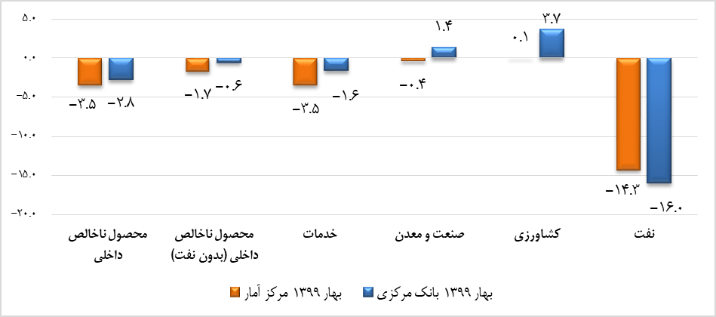
رشد GDP و ارزشافزوده رشته فعاليت‌هاي اقتصادي به قیمت ثابت (درصد)- بهار 1399
توجه: 1) در طبقهبندی نماگرهای اقتصادی بانک مرکزی در بخش حسابهای ملی، نفت گروه مجزا میباشد ولی در حسابهای ملی مرکز آمار ایران، استخراج نفت و گاز طبیعی یکی از زیرگروههای گروه صنعت است. به منظور قابلیت مقایسه آمار این دو سازمان، گروه نفت بانک مرکزی با زیرگروه نفت و گاز طبیعی مرکز آمار مقایسه شده است. 2) در بخش حسابهای ملی نماگرهای اقتصادی بانک مرکزی، صنعت و معدن یکی از دو زیرگروه صنایع و معادن (صنعت و معدن و ساختمان) است. ولی در حسابهای ملی مرکز آمار ایران، گروه صنعت شامل 4 زیرگروه اصلی: معدن (استخراج نفت و گاز طبیعی، سایر معادن)، صنعت، تامین آب، برق و گاز طبیعی و ساختمان است. برای آنکه قابلیت مقایسه بین رشد صنعت و معدن مرکز آمار با بانک مرکزی امکانپذیر باشد، رشد مجموع ارزشافزوده زیر گروه صنعت و سایر معادن (در زیرگروه معدن) در حسابهای ملی مرکز آمار نسبت به مدت مشابه سال قبل محاسبه شده است. 3) تولید ناخالص داخلی بانک مرکزی به قیمت پایه و GDP مرکز آمار به قیمت بازار میباشد.

1-3- تولید ناخالص داخلی و سهم اجزای هزینه نهائی در آن - به قیمت جاری
محصول ناخالص داخلي كشور به تفكيك اجزاي هزينه نهائي به قيمت‌هاي جاري (هزار میلیارد ریال)
 | GDP به تفكيك اجزاي هزينه نهائي |  |  |  |  | سهم اجزاي هزينه نهائي از GDP (%)
سال | 1398 |  |  |  | 1399 | 1398 |  |  |  | 1399
فصل | 1 | 2 | 3 | 4 | 1 | 1 | 2 | 3 | 4 | 1
هزينه مصرف نهايي خصوصي | 3,092 | 3,450 | 3,353 | 3,662 | 3,666 | 38.6 | 39.8 | 40.0 | 43.5 | 45.3
هزينه مصرف نهايي دولت | 1,007 | 1,007 | 1,007 | 1,007 | 1,313 | 12.6 | 11.6 | 12.0 | 12.0 | 16.2
تشكيل سرمايه ثابت ناخالص | 1,764 | 2,001 | 1,915 | 2,251 | 2,336 | 22.0 | 23.1 | 22.8 | 26.7 | 28.9
- در ماشين آلات | 1,086 | 1,169 | 1,259 | 1,380 | 1,449 | 13.6 | 13.5 | 15.0 | 16.4 | 17.9
- در ساختمان | 678 | 833 | 656 | 871 | 887 | 8.5 | 9.6 | 7.8 | 10.3 | 11.0
خالص صادرات كالاها و خدمات | 1,365 | 967 | 1,351 | 827 | 904 | 17.0 | 11.2 | 16.1 | 9.8 | 11.2
محصول ناخالص داخلي (به قيمت بازار) | 8,016 | 8,669 | 8,382 | 8,422 | 8,097 | 100.0 | 100.0 | 100.0 | 100.0 | 100.0
ماخذ: مرکز آمار ایران (آمار به روزرسانی شده است)

محصول ناخالص داخلي كشور به تفكيك اجزاي هزينه نهائي به قيمت‌هاي جاري - (هزار میلیارد ریال)
 | GDP به تفكيك اجزاي هزينه نهائي |  |  |  |  | سهم اجزاي هزينه نهائي از GDP (%)
سال | 1398 |  |  |  | 1399 | 1398 |  |  |  | 1399
فصل | 1 | 2 | 3 | 4 | 1 | 1 | 2 | 3 | 4 | 1
هزينه مصرف بخش خصوصي | 2899 | 2983 | 3158 | 3081 | 3555 | 53.5 | 43.9 | 51.6 | 50.7 | 56.1
هزينه مصرف بخش دولتی | 503 | 695 | 676 | 960 | 691 | 9.3 | 10.2 | 11.0 | 15.8 | 10.9
تشكيل سرمايه ثابت ناخالص | 973 | 1654 | 1254 | 1566 | 1363 | 17.9 | 24.3 | 20.5 | 25.8 | 21.5
خالص صادرات كالاها و خدمات | 41 | -445 | -172 | -800 | -438 | 0.7 | -6.5 | -2.8 | -13.2 | -6.9
محصول ناخالص داخلي (به قيمت بازار) | 5421 | 6797 | 6119 | 6076 | 6332 | 100 | 100 | 100 | 100 | 100
ماخذ: بانک مرکزی، نماگرهای اقتصادی شماره 100، سه ماهه اول 1399،

1-4- تولید ناخالص داخلی و رشد اقتصادی بر حسب اقلام نهایی هزینه- به قیمت ثابت
محصول ناخالص داخلي كشور به تفكيك اجزاي هزينه نهائي به قيمت‌هاي ثابت- سال پايه: 1390 (هزار میلیارد ریال)
 | GDP به تفكيك اجزاي هزينه نهائي |  |  |  |  | °رشد GDP به تفكيك اجزاي هزينه نهائي(%)
سال | 1398 |  |  |  | 1399 | 1398 |  |  |  | 1399
فصل | 1 | 2 | 3 | 4 | 1 | 1 | 2 | 3 | 4 | 1
هزينه مصرف نهايي خصوصي | 809 | 848 | 785 | 846 | 804 | -9.6 | -4.1 | -4.1 | -3.7 | -0.6
هزينه مصرف نهايي دولت | 461 | 461 | 461 | 461 | 524 | -3.6 | -3.6 | -3.6 | -3.6 | 13.6
تشكيل سرمايه ثابت ناخالص | 354 | 367 | 334 | 366 | 344 | -8.6 | -4.1 | -1.3 | -3.5 | -2.8
- در ماشين آلات | 200 | 194 | 199 | 203 | 193 | -18.7 | -13.8 | -8.5 | -3.7 | -3.5
- در ساختمان | 154 | 173 | 135 | 163 | 151 | 9.0 | 9.6 | 11.9 | -3.3 | -2.0
خالص صادرات كالاها و خدمات | 344 | 280 | 272 | 171 | 206 | -2.5 | -26.9 | 4.0 | -39.1 | -40.2
محصول ناخالص داخلي (به قيمت بازار) | 1,716 | 1,795 | 1,739 | 1,711 | 1,656 | -9.9 | -10.1 | -0.8 | -6.2 | -3.5
ماخذ: مرکز آمار ایران (آمار به روزرسانی شده است)، ° رشد در مقایسه با مدت مشابه سال قبل است.

محصول ناخالص داخلي كشور به تفكيك اجزاي هزينه نهائي به قيمت‌هاي جاري - (هزار میلیارد ریال)
 | GDP به تفكيك اجزاي هزينه نهائي |  |  |  |  | °رشد GDP به تفكيك اجزاي هزينه نهائي(%)
سال | 1398 |  |  |  | 1399 | 1398 |  |  |  | 1399
فصل | 1 | 2 | 3 | 4 | 1 | 1 | 2 | 3 | 4 | 1
هزينه مصرف خصوصي | 649 | 632 | 641 | 586 | 623 | -8.0 | -9.5 | -1.8 | -11.3 | -4.0
هزينه مصرف دولت | 136 | 165 | 139 | 196 | 137 | -9.0 | -6.8 | -3.3 | -4.9 | 1.2
تشكيل سرمايه ثابت ناخالص | 187 | 317 | 220 | 252 | 186 | -4.9 | -0.9 | 2.1 | -17.5 | -0.6
خالص صادرات كالاها و خدمات | 266 | 234 | 254 | 210 | 196 | - | - | - | - | -
محصول ناخالص داخلي (به قيمت بازار) | 1527 | 1719 | 1552 | 1488 | 1484 | -11.7 | -9.1 | 1.8 | -6.8 | -2.8
ماخذ: بانک مرکزی، نماگرهای اقتصادی شماره 100، سه ماهه اول 1399، ° رشد در مقایسه با مدت مشابه سال قبل است.
مقایسه آمار بانک مرکزی و مرکز آمار ایران
سهم تشکیل سرمایه ثابت ناخالص در GDP به قیمت جاری و رشد GDP بر حسب تشکیل سرمایه ثابت ناخالص به قیمت ثابت- بهار 1399
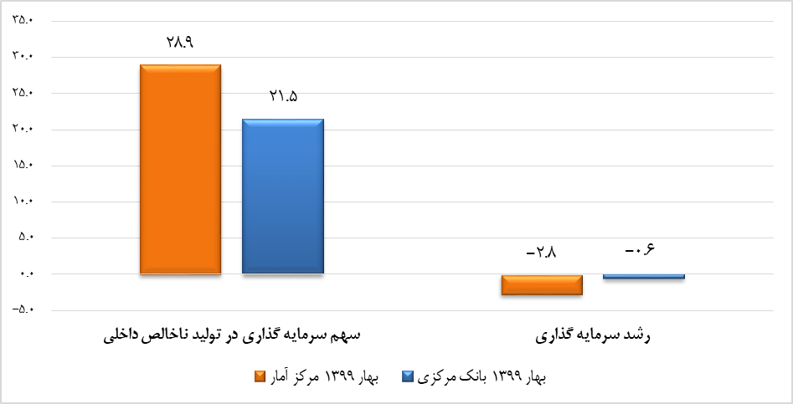
* تولید ناخالص داخلی بانک مرکزی به قیمت پایه و GDP مرکز آمار به قیمت بازار میباشد.

2- تراز پرداختها (حساب جاری)
تراز پرداخت ها (میلیون دلار)
دوره | صادرات نفتی¹ و غیرنفتی (فوب) | واردات گاز و فرآوردههای نفتی² و سایر کالاها (فوب) | حساب کالا (خالص³) | حساب خدمات⁴ (خالص) | حساب درآمد⁴ (خالص) | حساب انتقالات جاری (خالص) | حساب جاری (خالص³)
□ سال 1395 | 83,978 | 63,135 | 20,843 | 5-,941 | 928 | 558 | 16,388
□ سال 1396 | 98,142 | 75,546 | 22,596 | 7-,916 | 669 | 467 | 15,816
□ سال 1397 | 93,390 | 60,755 | 32,635 | 7-,350 | 807 | 650 | 26,741
□ سال 1398 | 59,391 | 52,236 | 7,155 | 4-,053 | 14 | 637 | 3,754
سه ماهه 98 | 17,835 | 11,972 | 5,863 | 1-,071 | 192 | 161 | 5,144
6 ماهه 98 | 31,094 | 25,168 | 5,927 | 2-,369 | 246 | 319 | 4,122
9 ماهه 98 | 46,686 | 37,765 | 8,922 | 3-,415 | 174 | 476 | 6,156
□ سهماهه 99 | 8938 | 9150 | -212 | -535 | -29 | 154 | -622
ماخذ: نماگرهای اقتصادی بانک مرکزی شماره 100- سه ماهه اول 1399، □ ارقام مقدماتي است.
¹ ارزش نفتخام، فرآوردههاي نفتي، گاز طبيعي، مايعات و ميعانات گازي (تعرفههاي ٢٧٠٩،2710 و 2711) صادر شده توسط شرکتهاي ملي نفت ايران، ملي گاز ايران، ملي پالايش و پخش فرآوردههاي نفتي ايران، شرکتهاي پتروشيمي و سايرين (گمرکي و غيرگمرکي)، ² ارزش فرآوردههاي نفتي، گاز طبيعي، مايعات و ميعانات گازي (تعرفههاي ٢٧١٠ و ٢٧١١) وارد شده توسط شرکتهاي ملي نفت ايران، ملي گاز ايران، ملي پالايش و پخش فرآوردههاي نفتي ايران و سايرين (گمرکي و غيرگمرکي) و ³ اختلاف ارقام خالص حساب با اجزا به علت گرد کردن ارقام میباشد.

3- وضع مالی دولت
وضع مالی دولت (هزار میلیارد ریال)
دوره | درآمدها  کل | پرداختهای هزینهای (جاری) | تراز عملیاتی¹ | کل واگذاری داراییهای سرمایهای | تملک داراییهای سرمایهای (پرداختهای عمرانی) |  | خالص واگذاری داراییهای سرمایهای² | تراز عملیاتی و سرمایهای³ | خالص واگذاری داراییهای مالی | واگذاری داراییهای مالی | تملک داراییهای مالی
سال 1393 | 977.6 | 1,438.3 | -460.7 | 631.9 |  | 299.5 | 332.0 | -128.3 | 128.3 | 173.7 | 45.4
سال 1394 | 1,123.7 | 1,706.9 | -583.1 | 673.6 |  | 272.0 | 401.6 | -181.6 | 181.6 | 219.8 | 38.2
سال 1395 | 1,460.7 | 2,072.3 | -611.7 | 742.8 |  | 386.6 | 356.2 | -255.5 | 255.5 | 627.5 | 372.7
سال 1396 | 1,675.7 | 2,429.4 | -753.7 | 922.9 |  | 439.2 | 483.7 | -270.1 | 270.1 | 628.2 | 331.7
مصوب سال 97 | 2,161.9 | 2,939.9 | -778.1 | 1,075.6 |  | 620.0 | 455.6 | -322.5 | 322.5 | 601.7 | 307.9
سهماهه 97 | 264.2 | 588.1 | -389.7 | 326.4 |  | 226.7 | 99.7 | -290.1 | 290.1 | 630.5 | 0.0
شش ماهه 97 | 634.7 | 1309.9 | -728.8 | 632.0 |  | 266.4 | 256.5 | -372.3 | 372.3 | - | 47.0
نه ماهه 97 | 1009.4 | 1939.8 | -1026.9 | 896.7 |  | 321.0 | 575.8 | -451.1 | 451.1 | - | 202.6
ماخذ: بانک مرکزی، گزیده آمارهای اقتصادی، بخش مالی و بودجه آذر 1397

4- متغیرهای پولی و رشد آنها
متغیرهای پولی¹ (مانده در پایان دوره)- هزار میلیارد ریال
دوره | پایه پولی | پول | شبه پول | کل سپردههای  بخش غیردولتی | نقدینگی
سال 1391 | 975.8 | ١,١٣٦.7 | ٣,٤٧٠.2 | ٤,٢٧٦.8 | ٤,٦06.9
سال ²1392 | 1,184.9 | 1,196.0 | 5,199.5 | 6,061.4 | 6,395.5
سال 1393 | 1,311.5 | 1,207.6 | 6,616.3 | 7,472.2 | 7,823.8
سال 1394 | 1,533.6 | 1,367.0 | 8,805.8 | 9,800.9 | 10,172.8
سال 1395 | 1,798.3 | 1,630.3 | 10,903.6 | 12,140.6 | 12,533.9
سال 1396 | 2,139.8 | 1,946.7 | 13,353.1 | 14,857.1 | 15,299.8
سال 1397 | 2,656.9 | 2,852.3 | 15,976.6 | 18281.4 | 18,828.9
سال 1398 | 3,528.5 | 4,273 | 20,448.5 | 24,110.0 | 24,721.5
سهماهه اول 98 | 2,744.3 | 3,108.7 | 16,690.4 | 19,296.9 | 19,799.1
سهماهه دوم 98 | 2,951.2 | 3,333.5 | 17,930.9 | 20,765.8 | 21,264.4
سهماهه سوم 98 | 3,142.6 | 3,634.8 | 18,988.3 | 22,095.2 | 22,623.1
سهماهه اول 99 | 3,833.5 | 5,020.5 | 21,551.2 | 25,993.7 | 26,571.7
°رشد متغیرهای پولی – فصلی و سالیانه (درصد)
دوره | پایه پولی | پول | شبه پول | کل سپردههای  بخش غیردولتی | نقدینگی
سال 1391 | 27.6 | 26.6 | 31.2 | 30.4 | 30.0
سال ²1392 | 21.4 | 5.2 | 49.8 | 41.7 | 38.8
سال 1393 | 10.7 | 1.0 | 27.2 | 23.3 | 22.3
سال 1394 | 16.9 | 13.2 | 33.1 | 31.2 | 30.0
سال 1395 | 17.3 | ۱۹.۳ | ۲۳.۸ | ۲۳.۹ | ۲۳.۲
سال 1396 | 19.0 | 19.4 | 22.5 | 22.4 | 22.1
سال 1397 | 24.2 | ۴۶.۵ | ۱۹.۶ | ۲۳.۰ | ۲۳.۱
سال 1398 | 32.8 | 49.8 | 28.0 | 31.9 | 31.3
سهماهه اول 98 | 3.3 | 9.0 | 4.5 | 5.6 | 5.2
سهماهه دوم 98 | 11.1 | 16.9 | 12.2 | 13.6 | 12.9
سهماهه سوم 98 | 18.3 | 27.4 | 18.9 | 20.9 | 20.2
سهماهه اول 99 | 8.6 | 17.5 | 5.4 | 7.8 | 7.5
ماخذ: نماگرهای اقتصادی بانک مرکزی شماره 100- سه ماهه اول 1399
* رشد سه ماهه اول، دوم و سوم در هر سال نسبت به اسفند سال قبل است.
° شامل شعب خارج بانک‌هاي تجاري نمي‌باشد. همچنين، براساس نامه شماره 2958 مورخ 1398/1/8 معاون نظارت و براساس مصوبات شوراي پول و اعتبار و شوراي‌عالي هماهنگي اقتصادي (سران سه قوه)، از خرداد ماه 1399 اطلاعات بانک حکمت ايرانيان با بانک سپه ادغام شده است.

5- شاخصهای بازار کار
شاخصهای بازار کار، برگرفته از گزارشهای مرکز آمار ایران بر اساس "طرح آمارگیری از نیروی کار" است.
شایان ذکر است، بهدلیل تحولات اجتماعي صورت گرفته در زمینه سن ورود به بازاركار در سالهای اخیر در كشورهای مختلف حداقل سن 15 سال، برای بررسي شاخصهای كلیدی بازار كار در نظر گرفته شده است كه به دلیل تحولات مشابه در كشورمان و همچنین قانون كار كشور در زمینه سن ورود به كار كه افراد 15 سال به بالا را مجاز به انجام كار ميداند، شاخصهای عمده بازار كار كشور در گزارشهای چکیده نتایج طرح آمارگیری نیروی کار مرکز آمار نیز از بهار 98 براساس جمعیت 15 ساله و بیشتر محاسبه و ارائه ميگردد.

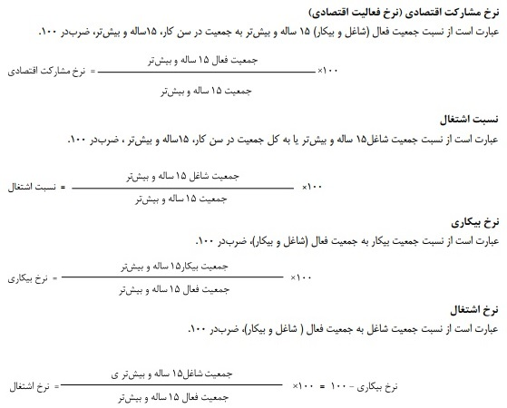
تعاریف:

شاخصهای بازار کار- کل کشور (درصد)
فصل/سال | نرخ مشارکت اقتصادی | نسبت اشتغال | نرخ اشتغال | نرخ بیکاری | سهم اشتغال
 |  |  |  |  | کشاورزی | صنعت | خدمات
بهار 98 | 44.7 | 36.1 | 89.1 | 10.9 | 18.9 | 31.5 | 49.6
تابستان 98 | 44.9 | 36.5 | 89.6 | 10.5 | 19.0 | 32.0 | 49.1
پاییز 98 | 44.3 | 35.9 | 89.4 | 10.6 | 17.1 | 32.9 | 50.0
زمستان 98 | 42.4 | 34.3 | 89.4 | 10.6 | 15.6 | 31.7 | 52.7
سال 98 | 44.1 | 39.4 | 89.3 | ۱۰.7 | ۱۷.۷ | ۳۲.۰ | ۵۰.۳
بهار 99 | 41.0 | 36.9 | 90.2 | 9.8 | 18.6 | 31.8 | 49.7
تابستان 99 | 41.8 | 37.8 | 90.5 | 9.5 | 18.5 | 33.4 | 48.1

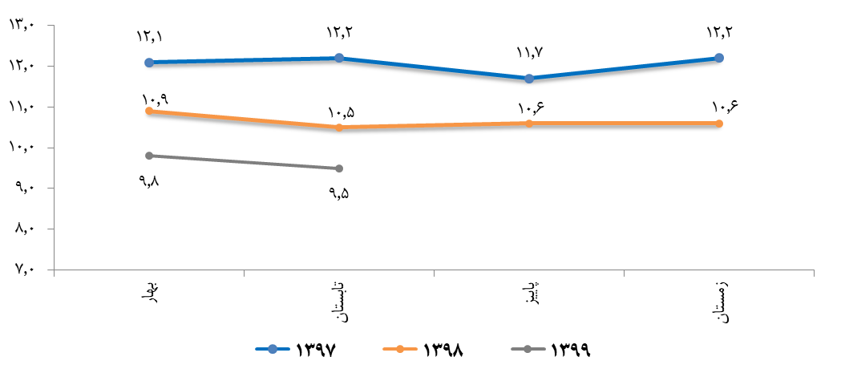
نرخ بیکاری جمعیت 15 ساله و بیشتر در فصول متوالی سالهای 1397 تا 1399
ماخذ: مرکز آمار ایران

6- شاخص قیمت تولیدکننده
شاخص قیمت تولیدکننده، به صورت فصلی و سالیانه توسط مرکز آمار کشور منتشر میشود.
درصد تغيير شاخص نسبت به فصل مشابه سال قبل (تورم نقطه به نقطه)- سال پایه 1390
 |  | شاخص كل | كشاورزي | معدن | صنعت (ساخت) | توليد برق | خدمات
۱۳۹۶ | بهار | ۹.۷ | ۱۴.۸ | ۱۴.۱ | ۸.۸ | -۶.۰ | ۹.۱
۱۳۹۶ | تابستان | ۱۰.۸ | ۹.۲ | ۱۱.۵ | ۱۳.۱ | -۰.۴ | ۸.۴
۱۳۹۶ | پاییز | ۱۳.۶ | ۹.۵ | ۱۸.۸ | ۱۸.۳ | -۱۱.۹ | ۹.۲
۱۳۹۶ | زمستان | ۱۵.۵ | ۱۳.۳ | ۲۴.۴ | ۲۱.۳ | -۱۴.۰ | ۸.۹
۱۳۹۷ | بهار | ۲۵.۰ | ۱۶.۴ | ۳۲.۱ | ۳۷.۴ | ۸.۶ | ۱۱.۹
۱۳۹۷ | تابستان | ۳۹.۷ | ۴۳.۵ | ۴۶.۲ | ۵۲.۸ | ۳.۵ | ۱۹.۷
۱۳۹۷ | پاییز | ۵۶.۱ | ۶۸.۷ | ۶۲.۲ | ۷۳.۲ | ۶.۶ | ۲۵.۵
۱۳۹۷ | زمستان | ۶۶.۳ | ۶۷.۴ | ۶۰.۷ | ۸۹.۲ | ۰.۲ | ۳۱.۰
۱۳۹۸ | بهار | ۶۹.۵ | ۸۳.۲ | ۶۴.۳ | ۸۸.۷ | -۱۷.۳ | ۳۲.۶
۱۳۹۸ | تابستان | ۴۹.۴ | ۴۶.۶ | ۵۱.۴ | ۶۰.۵ | -۱.۴ | ۳۰.۹
۱۳۹۸ | پاییز | ۲۵.۶ | ۱۵.۸ | ۳۷.۶ | ۲۷.۰ | ۱۰.۹ | ۲۷.۸
۱۳۹۸ | زمستان | ۱۵.۰ | ۱.۶ | ۳۳.۳ | ۱۳.۳ | -۷.۱ | ۲۵.۶
1399 | بهار | ۱۲.۰ | ۳.۶ | ۳۲.۴ | ۷.۷ | ۴۰.۶ | ۲۶.۶

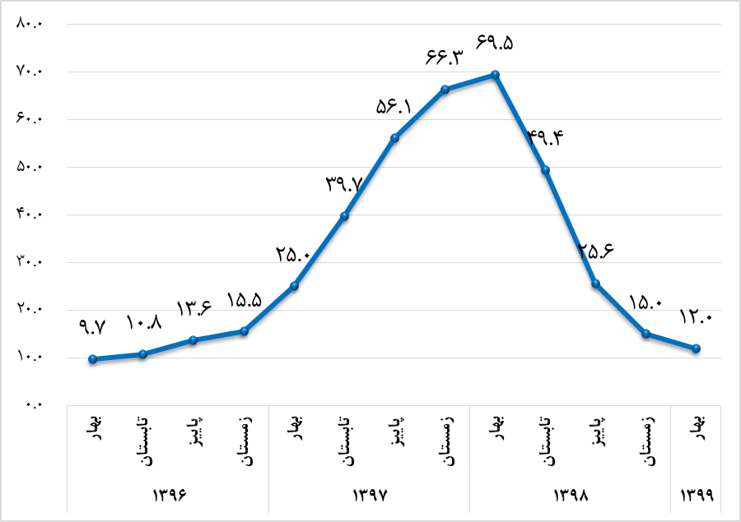
درصد تغییر شاخص قیمت تولید کننده کل کشور نسبت به فصل مشابه سال قبل (تورم نقطه به نقطه)
تورم نقطه به نقطه شاخص تولیدکننده کل کشور- بخش صنعت
تورم نقطه به نقطه شاخص تولیدکننده کل کشور- بخش کشاورزی

تورم نقطه به نقطه شاخص تولیدکننده کل کشور- بخش معدن

تورم نقطه به نقطه شاخص تولیدکننده کل کشور- بخش خدمات

تورم نقطه به نقطه شاخص تولیدکننده کل کشور- بخش برق

7- شاخص قیمت کالاهای صادراتی و وارداتی
شاخص قیمت کالاهای صادراتی و وارداتی، به صورت فصلی و سالیانه توسط مرکز آمار کشور منتشر میشود.
تورم نقطه به نقطه فصلی شاخص قيمت كل کالاهاى صادراتى و وارداتی (ريالى، 100=1390)
تورم نقطه به نقطه  شاخص کل | 1395 |  |  |  |  |  |  | 1396 |  |  |  |  |  |  |  | 1397 |  |  |  |  |  |  |  | 1398
تورم نقطه به نقطه  شاخص کل | بهار | تابستان |  | پاییز |  | زمستان |  | بهار |  | تابستان |  | پا ییز |  | زمستان |  | بهار |  | تابستان |  | پاییز |  | زمستان |  |  |  | بهار |  | تابستان |  | پاییز
کالاهای صادراتی | -3.2 | -4.2 |  | -3.9 |  | -1.9 |  | 2.4 |  | 2.6 |  | 6.7 |  | 10.6 |  | 28.5 |  | 37.2 |  | 71.7 |  | 102.9 |  |  |  | 95.1 |  | 101.3 |  | 81.3
کالاهای وارداتی | -3.8 |  | -3.2 |  | -1.6 |  | -2.6 |  | -2.5 |  | -4.3 |  | -4.3 |  | 1.2 |  | 45.9 |  | 73.3 |  | 121.6 |  | 203.3 |  | 183.0 |  | 225.2 |  | 250.3

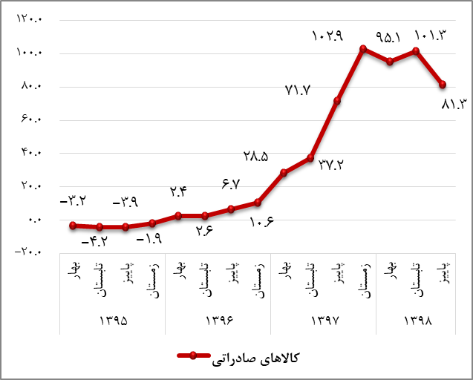
نرخ تورم نقطه به نقطه فصلی شاخص بهای کالاهای صادراتی- 1395 تا 1398
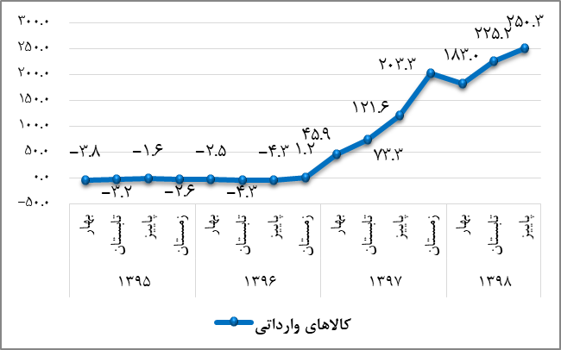
نرخ تورم نقطه به نقطه فصلی شاخص بهای کالاهای وارداتی -- 1395 تا 1398

